***Нет религии выше Истины***

Выпуск №4**(1798)Декабрь, 2020 год**

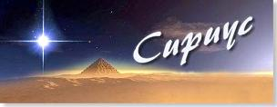

*Официальное издание Посланника Великого Белого*

*Братства* ***Татьяны Николаевны Микушиной***

Дорогие друзья,

мы продолжаем публикацию глав книги [**«Путешествие в будущее»**](https://sirius-ru.net/media/tv/novaia-epocha.htm)**.** В этом выпуске «Сириуса» – Часть 9 «Истинная и ложная вера».

Предыдущие главы книги:

Часть 1. [**Новая Эпоха наступила!**](http://r.sirius-ru.net/2020/2020-04-05.htm)

Часть 2. [**Достойно войдём в Новую Эпоху!**](http://r.sirius-ru.net/2020/2020-05-02.htm)

Часть 3. [**Куда направлено наше внимание, туда течёт наша энергия.**](http://r.sirius-ru.net/2020/2020-05-03.htm)

Часть 4. [**Мы сами создаём своё будущее.**](http://r.sirius-ru.net/2020/2020-05-06.htm)

Часть 5. [**Вперёд к Мечте!**](https://r.sirius-ru.net/2020/2020-06-06.htm)

Часть 6. [**Новое мышление переходит в действие.**](https://r.sirius-ru.net/2020/2020-07-02.htm)

Часть 7. [**Конец Старого Мира предрешён.**](https://r.sirius-ru.net/2020/2020-09-02.htm)

Часть 8. [**Истинная и ложная свобода.**](https://r.sirius-ru.net/2020/2020-10-03.htm)

**Истинная и ложная вера**

Беседы единомышленников на палубе нашего корабля продолжаются.

– Можно ли прожить без веры – веры в Высшее, Невидимое и Разумное?

– Можно, но тогда жизнь будет пуста и невыносимо тяжела. Вера – это наш стержень, ось, основа. Вера – это и наша опора, и защита, и лекарство.

– Всё это так, вера поддерживает нас в испытаниях жизни. Но как без доказательств поверить в То, что невозможно ни увидеть, ни изучить?

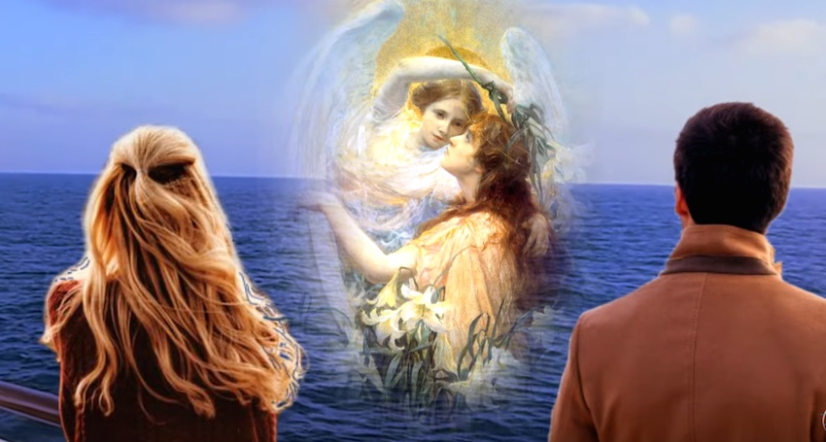

– Когда в нас присутствует вера, то нам не нужны доказательства разума, потому что вера – это уровень интуитивного знания, которое живёт не в уме, а в сердце человека. Мы просто знаем, что Бог – есть.

– Если Бог есть, почему он допускает столько бедствий и страданий?

– Мы уже говорили, что страдания и бедствия создаёт сам человек. Что внутри нас, то и снаружи. Мы слишком подвержены страху и унынию, обидам и гневу. И эти негативные состояния сознания, в конце концов, оседают на физический план в виде межгосударственных конфликтов, войн, эпидемий и природных катаклизмов. Мы не стремимся познать Законы мироздания, не чувствуем связи между собственными поступками и теми бедами, которые на нас сваливаются. Отсюда – безбожие и нравственная деградация.

– А что же церковь? По всему миру существует огромное количество храмов, костёлов, мечетей, синагог, дацанов? Почему не справляются религии?

– Религия и вера – это разные вещи. Религия организует внешнее поклонение Богу. Вера – это внутреннее признание истинности Бога.

Но давайте спросим Владык, что поможет миру в современных условиях.

Тему религии и Веры освещает Возлюбленный Иисус.

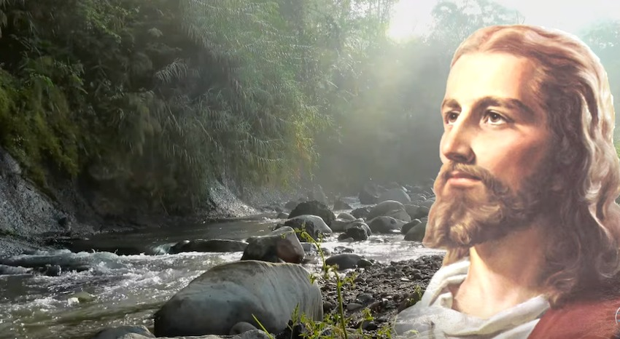

«Институт церкви, призванный удерживать людей в рамках Божественного Закона, утрачивает своё значение, по мере того как люди теряют веру и отходят от нравственных идеалов.

Единственным спасением для человечества в этих условиях является возвращение к Богу и истинной вере как состоянию сознания. **Восприятие Бога не как старика, изображённого на иконах в церкви, а как внутренний Свет, пронизывающий насквозь всё Творение и пребывающий во всех существах на алтаре их сердец**, способно оказать человечеству помощь на данном этапе его развития.

Концепция Бога, который не живёт в храмах, а наполняет собой всё окружающее пространство, способна быть понята умами людей на данном этапе эволюционного развития. И в том хаосе, который сейчас существует в мире, **единственным регулятором и гарантом стабильности является внутренний управитель – совесть человека, или Бог, который пребывает в каждом человеке**» (Возлюбленный Иисус, 27 июня 2013 года).

Это совершенно иное понимание Бога, отличное от того, которое дают религии.

Бог – не в храмах и не на иконах. Он – в нашем сердце. А значит, Бог всегда с нами, мы в любой момент можем к нему обратиться. Бог – это наша совесть. А наша совесть всегда знает, правильно или неправильно мы поступаем.

Важна не форма, не обряды и церемонии религий, а только искренность устремления, степень нашей веры. Мы можем обращаться к Богу своими словами, а можем – словами любой известной нам молитвы или мантры, главное, чтобы это было не напоказ, не механически, а только от всего сердца.

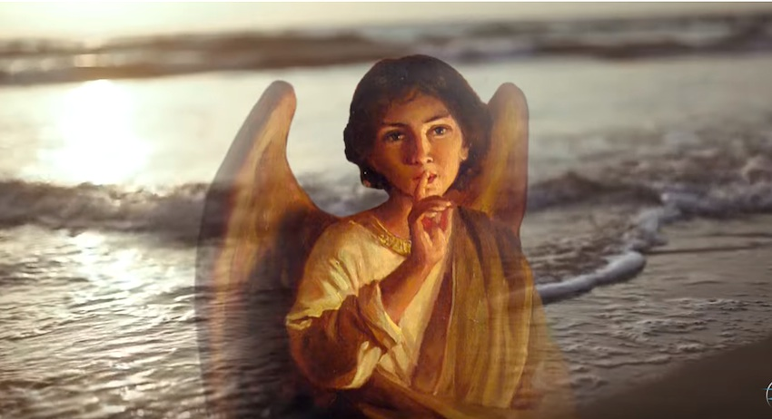

Бог «наполняет собой всё окружающее пространство», как говорят Владыки. Значит, Бог не только в нас, в нашем сердце, но и мы – в нём. Мы все его частички, «клеточки» его безгранично огромного «тела», Бог состоит из нас.

Может ли одна клетка тела по своей свободной воле жить не в гармонии с другими клетками, а за их счёт? Когда клетка так поступает, она превращается в раковую и медленно, но неизбежно уничтожает весь организм.

Значит, если мы не видим Бога в другом человеке, если мы поступаем безнравственно, не по совести, значит, мы убиваем Бога и всё Мироздание. И тогда плохо всем.

– Получается, что истинная Вера – это наше спасение?

Владыки подтверждают это.

«Если вы верите, верите искренне, вы уже спасены. <…>

Только сильнейший в вере способен преодолеть любые ловушки и соблазны физического мира» (СанатКумара, 20 июня 2014 года).

«Единственным спасением для человечества в этих (современных) условиях является возвращение к Богу и истинной Вере как состоянию сознания» (Возлюбленный Иисус, 27 июня 2013 года).

Вера – это лекарство от страха. Она даёт нам мужество, преданность своим идеалам, Богу.

**Вера – это щит. Она даёт дар неуязвимости – защищает от разрушительных проявлений мира в самых критических ситуациях.**

Вера даёт нам радость, любовь, уверенность, спокойствие, чувство благодати от соприкосновения с Высшим миром.

**Вера даёт нам силы действовать. Жить со смыслом.**

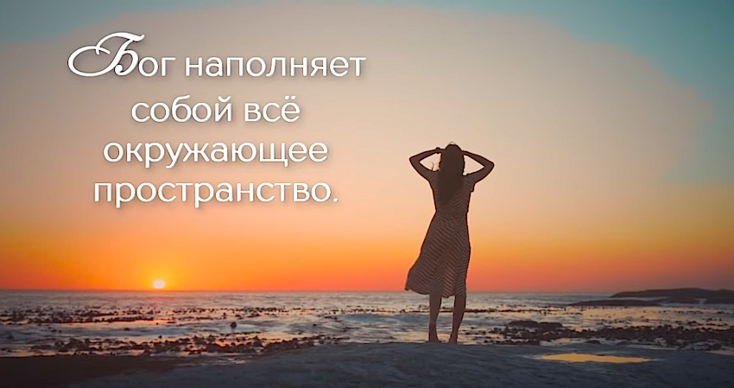

*Елена Ильина*

*Татьяна Микушина*

ВИДЕО

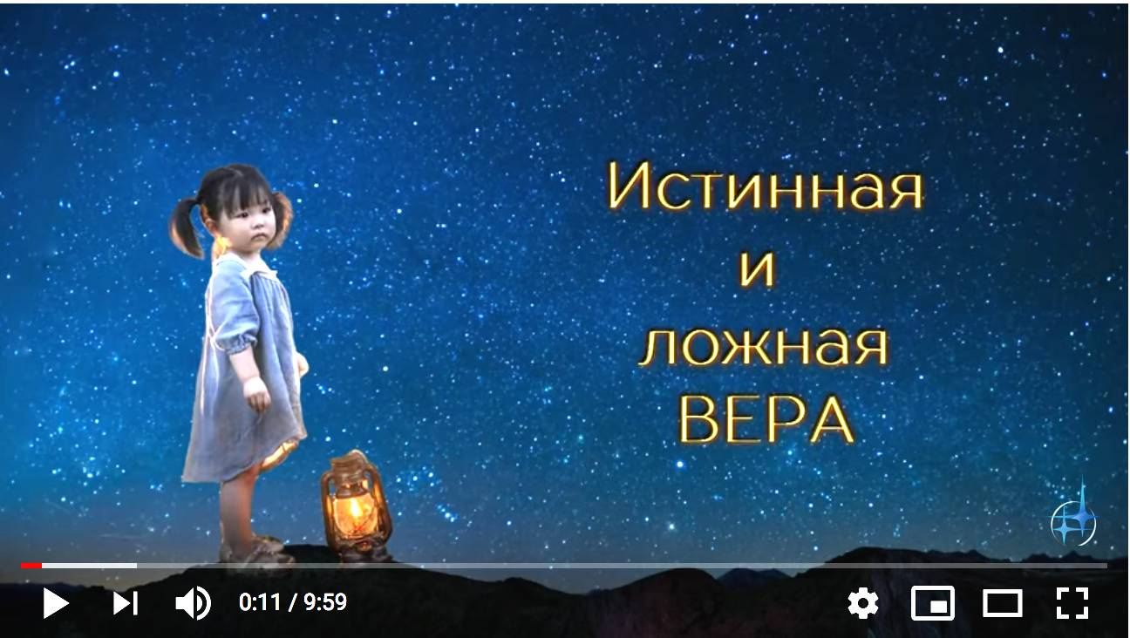

<https://youtu.be/zFPTY1J6z-I>

----------------------- * * * -----------------------

**Книга «Путешествие в будущее»**

[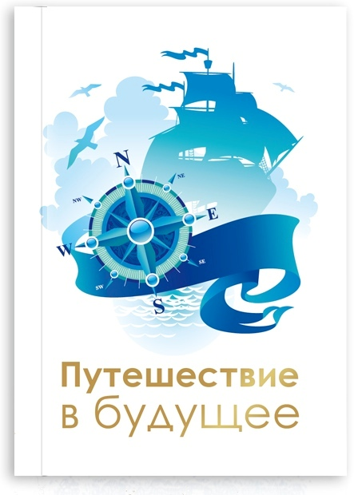](https://poslanie-book.ru/book/journey_to_future)Перед вами необычная книга. Она создана для того, чтобы поднять настроение на фоне нерадостных современных событий, внушить оптимизм и помечтать вместе!

Авторами книги являются писатель Елена Ильина и философ-мистик Татьяна Микушина.

В течение первых двух десятилетий 21 века Татьяна Микушина совершенно чудесным, мистическим образом записала Послания, пришедшие в наш мир из Высшего, Божественного мира. Целью книги было выбрать из сотен Посланий те ключевые моменты, которые необходимы именно сейчас, когда планета совершает Переход в Новую Эпоху – Эпоху Водолея!

**Путешествие в будущее.**

авт.: Т.Н. Микушина, Е.Ю. Ильина. – Омск: Издательский Дом «СириуС», 2020. – 136 с.

Цена книги (без учёта доставки) – **120 рублей**.

**Книгу можно заказать**

в интернет-магазине «СИРИУС»

https://poslanie-book.ru/book/journey_to_future

или по e-mail: [**sirius.book@gmail.com**](mailto:sirius.book@gmail.com)

и по телефонам: **(3812) 489-187, +7-908-114-2478**

|  |
| --- |
| [**http://sirius-ru.net/**](http://sirius-ru.net/)  *Редактор издания* ***Татьяна Мартыненко***  **Мир вам, Свет и Любовь!** |